Table4U

Web aplikacija za rezervacije u ugostiteljskim objektima

Specifikacija zahteva

Verzija 1.0
Pregled izmena
Datum | Verzija | Opis | Autor
02.04.2020. | 1.0 | Inicijalna verzija | Ognjen, Nikola i Uroš

Sadržaj
1. Cilj dokumenta 4
2. Opseg dokumenta 4
3. Reference 4
4. Pregled slučajeva korišćenja 4
5. Profili korisnika 5
5.1 Posetilac web aplikacije Table4U 5
5.2 Korisnik koji ima mogućnost rezervisanja 5
5.3 Menadžer ugostiteljskog objekta 6
5.4 Administrator 6
6. Opis slučajeva korišćenja 6
6.1 Pregled osnovnih podataka o ugostiteljskim objektima 6
6.2 Pregled liste ugostiteljskih objekata 6
6.3 Pregled podataka o određenom ugostiteljskom objektu 7
6.4 Pretraga ugostiteljskih objekata po lokaciji 7
6.5 Pregled ugostiteljskih objekata po tipu 8
6.6 Pretraga ugostiteljskih objekata po imenu 8
6.7 Pregled predstojećih događaja 9
6.8 Pregled događaja u određenom ugostiteljskom objektu 9
6.9 Pregled podataka o određenom događaju 9
6.10 Prijavljivanje 10
6.11 Ažuriranje osnovnih podataka o ugostiteljskom objektu 11
6.12 Dodavanje novog događaja 12
6.13 Brisanje postojećeg događaja 13
6.14 Ažuriranje podataka o događaju 13
6.15 Kreiranje nove rezervacije 14
6.16 Brisanje postojeće rezervacije 15
6.17 Pregled recenzija o određenom ugostiteljskom objektu 16
6.18 Kreiranje nove recenzije 17
6.19 Brisanje postojeće recenzije 18
6.20 Kreiranje naloga korisnika koji ima mogućnost rezervisanja 19
6.21 Kreiranje naloga korisnika koji ima mogućnost rezervisanja 20
6.22 Brisanje postojećeg naloga korisnika koji ima mogućnost rezervisanja 20
6.23 Brisanje postojećeg naloga menadžera ugostiteljskog objekta 21
7. Dodatni zahtevi 21
7.1 Funkcionalnost 21
7.2 Upotrebivost 21
7.3 Pouzdanost 22
7.4 Performanse 22
7.5 Podrška i održavanje 22
7.6 Ograničenja 22

Specifikacija zahteva

Cilj dokumenta
Cilj ovog dokumenta je specifikacija zahteva u pogledu detaljnog opisa slučajeva korišćenja Table4U web aplikacije za rezervacije u ugostiteljskim objektima.

Opseg dokumenta
Dokument se odnosi na Table4U web aplikaciju koji će biti razvijen od strane UNOTeam-a. Table4U predstavlja web aplikaciju za rezervacije u ugostiteljskim objektima. Namena sistema je efikasno prezentovanje, kreiranje i održavanje sadržaja vezanih za rad jedne naučno-istraživačke laboratorije.

Reference
Spisak korišćene literature:
- Table4U – Predlog projekta, UNOTeam-Table4U, V1.0, 2020, UNOTeam.
- Table4U – Vizija sistema, UNOTeam-Table4U, V1.0, 2020, UNOTeam.
- Table4U – Raspored aktivnosti, V1.0, 2020, UNOTeam.
- Table4U – Plan realizacije, UNOTeam-Table4U, V1.0, 2020, UNOTeam.

Pregled slučajeva korišćenja
Osnovni UML dijagram koji prikazuje korisnike i slučajeve korišćenja Table4U web aplikacije prikazan je na sledećoj slici:
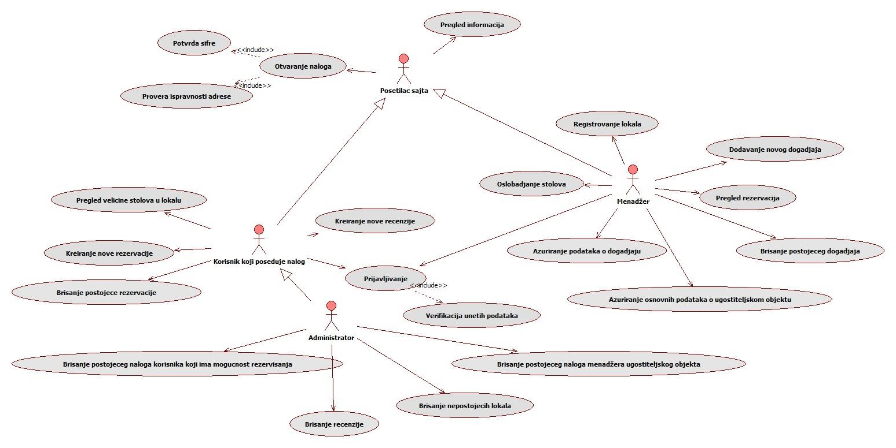

Slučajevi korišćenja pregled informacija, kreiranje nove rezervacije obuhvataju složenije radnje koje se mogu dalje razložiti na pojedinačne slučajeve korišćenja.

Detaljni UML dijagram za slučaj korišćenja pregled informacija je prikazan na sledećoj slici:
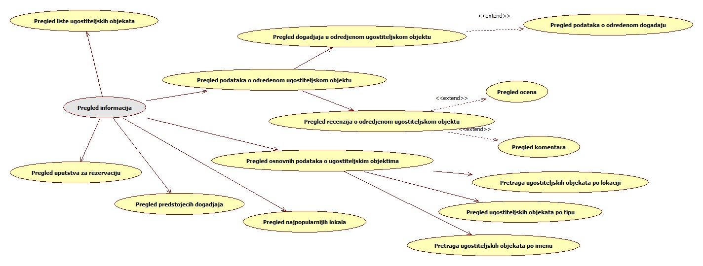

Detaljni UML dijagram za slučaj korišćenja kreiranje nove rezervacije je prikazan na sledećoj slici:
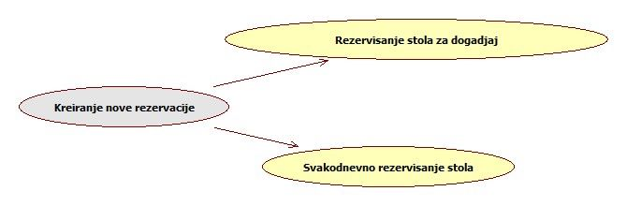

Profili korisnika
Identifikovani su sledeći profili korisnika web aplikacije Table4U:

Posetilac web aplikacije Table4U
Posetilac web aplikacije Table4U je osoba koja traga za informacijama za ugostiteljskim objektima, a najčešće student ili turista koji je slabo informisan o ugostiteljskim objektima koji se nalaze u okolini. Posetilac ima pristup svim javnim informacijama o ugostiteljskim objektima i događajima u njima. Pristup web aplikaciji u ulozi posetioca je slobodan, tj. ne zahteva prethodno prijavljivanje na portal.

Korisnik koji ima mogućnost rezervisanja
Korisnik ima mogućnost da pristupi informacijama o svim registrovanim ugostiteljskim objektima(opis, radno vreme, događaji...) i da napravi rezervaciju za željeni broj mesta. Takođe, korisniku se pruža mogućnost da otkaže svoju rezervaciju ukoliko nije u mogućnosti da je preuzme. Korisnik koji ima mogućnost rezervacija je svaka osoba koja poseduje svoj korisnički nalog na ovoj web aplikaciji.

Menadžer ugostiteljskog objekta
Menadžer ugostiteljskog objekta je zadužen za popunjavanje forme sa podacima o ugostiteljskom objektu za koji želi da obezbedi reklamiranje i mogućnost rezervacija. Svaki menadžer je takođe zadužen za vođenje evidencije o tome ko je preuzeo svoju rezervaciju. Menadžer je osoba koja je zadužena za dobru organizaciju u objektu. Korišćenje ove aplikacije će mu olakšati posao tako što će biti oslobođen ličnog raspoređivanja rezervacija.

Administrator
Administrator je zadužen za instaliranje, konfigurisanje i kasnije održavanje konfiguracije web aplikacije, kao i za proveru validnosti podataka o ugostiteljskim objektima i mogućnost njihovog brisanja ukoliko je to neophodno. U ulozi administratora će se najčešće naći fakultetski obrazovana osoba sa visokim nivoom poznavanja rada na računaru i administriranja Web servera.

Opis slučajeva korišćenja

Pregled osnovnih podataka o ugostiteljskim objektima
Kratak opis:
Prikaz stranice web aplikacije sa osnovnim podacima o ugostiteljskim objektima.
Akteri:
Posetilac web aplikacije, Korisnik koji ima mogućnost rezervisanja, Menadžer ugostiteljskog objekta, Administrator.
Preduslovi:
Nema.
Osnovni tok:
- Korisnik bira opciju za prikaz liste ugostiteljskih objekata.
- Prikazuje se stranica sa listom ugostiteljskih objekata i osnovnim podacima o istim.
Izuzeci:
Nema.
Posledice:
Otvara se nova stranica sa prikazom ugostiteljskih objekata.

Pregled liste ugostiteljskih objekata
Kratak opis:
Prikaz stranice web aplikacije sa listom ugostiteljskih objekata.
Akteri:
Posetilac web aplikacije, Korisnik koji ima mogućnost rezervisanja, Menadžer ugostiteljskog objekta, Administrator.
Preduslovi:
Nema.
Osnovni tok:
- Korisnik bira opciju za prikaz liste ugostiteljskih objekata.
- Prikazuje se stranica sa listom ugostiteljskih objekata.
Izuzeci:
Nema.
Posledice:
Otvara se nova stranica sa prikazom ugostiteljskih objekata.

Pregled podataka o određenom ugostiteljskom objektu
Kratak opis:
Prikaz stranice web aplikacije sa osnovnim podacima o ugostiteljskom objektu.
Akteri:
Posetilac web aplikacije, Korisnik koji ima mogućnost rezervisanja, Menadžer ugostiteljskog objekta, Administrator.
Preduslovi:
Nema.
Osnovni tok:
- Korisnik bira opciju za prikaz liste ugostiteljskih objekata.
- Prikazuje se stranica sa listom ugostiteljskih objekata.
- Korisnik iz liste ugostiteljskih objekata bira određeni ugostiteljski objekat za koji želi da vidi podatke.
- Prikazuje se stranica sa svim podacima o ugostiteljskom objektu.
Izuzeci:
Nema.
Posledice:
Otvara se nova stranica sa prikazom podataka o određenom ugostiteljskom objektu.

Pretraga ugostiteljskih objekata po lokaciji
Kratak opis:
Prikaz stranice sa listom ugostiteljskih objekata čija je lokacija navedena u pretrazi.
Akteri:
Posetilac web aplikacije, Korisnik koji ima mogućnost rezervisanja, Menadžer ugostiteljskog objekta, Administrator.
Preduslovi:
Nema.
Osnovni tok:
- Korisnik bira opciju za pretragu ugostiteljskih objekata po lokaciji.
- Prikazuje se stranica sa odgovarajućim ugostiteljskim objektima.
Izuzeci:
Nema.
Posledice:
Otvara se nova stranica sa prikazom objekata koji zadovoljavaju pretragu.

Pregled ugostiteljskih objekata po tipu
Kratak opis:
Prikaz stranice sa ugostiteljskim objektima razvrstanim po tipu.
Akteri:
Posetilac web aplikacije, Korisnik koji ima mogućnost rezervisanja, Menadžer ugostiteljskog objekta, Administrator.
Preduslovi:
Nema.
Osnovni tok:
- Korisnik bira opciju za prikaz liste ugostiteljskih objekata.
- Prikazuje se stranica sa listom ugostiteljskih objekata.
- Korisnik bira tip ugostiteljskog objekta iz ponuđenih tipova.
- Prikazuje se stranica sa listom ugostiteljskih objekata izabranog tipa.
Izuzeci:
Nema.
Posledice:
Otvara se nova stranica sa prikazom ugostiteljskih objekata izabranog tipa.

Pretraga ugostiteljskih objekata po imenu
Kratak opis:
Prikaz stranice sa listom ugostiteljskih objekata čije je ime navedeno u pretrazi.
Akteri:
Posetilac web aplikacije, Korisnik koji ima mogućnost rezervisanja, Menadžer ugostiteljskog objekta, Administrator.
Preduslovi:
Nema.
Osnovni tok:
- Korisnik bira opciju za pretragu ugostiteljskih objekata po imenu.
- Prikazuje se stranica sa odgovarajućim ugostiteljskim objektima.
Izuzeci:
Nema.
Posledice:
Otvara se nova stranica sa prikazom objekata koji odgovaraju pretrazi.

Pregled predstojećih događaja
Kratak opis:
Prikaz stranice sa predstojećim događajima u ugostiteljskim objektima.
Akteri:
Posetilac web aplikacije, Korisnik koji ima mogućnost rezervisanja, Menadžer ugostiteljskog objekta, Administrator.
Preduslovi:
Nema.
Osnovni tok:
- Korisnik bira opciju za prikaz osnovne stranice web aplikacije.
- Prikazuje se osnovna stranica web aplikacije.
Izuzeci:
Nema.
Posledice:
Osnovna stranica prikazuje neke od predstojećih događaja.

Pregled događaja u određenom ugostiteljskom objektu
Kratak opis:
Prikaz stranice sa događajima u određenom ugostiteljskom objektu.
Akteri:
Posetilac web aplikacije, Korisnik koji ima mogućnost rezervisanja, Menadžer ugostiteljskog objekta, Administrator.
Preduslovi:
Trenutno je prikazana stranica sa listom ugostiteljskih objekata.
Osnovni tok:
- Korisnik bira opciju za prikaz podataka o ugostiteljskom objektu.
- Prikazuje se stranica sa podacima o ugostiteljskom objektu.
- Korisnik bira opciju za prikaz rasporeda događaja u ugostiteljskom objektu.
- Prikazuje se raspored događaja u ugostiteljskom objektu.
Izuzeci:
Nema.
Posledice:
Otvara se nova stranica sa prikazom događaja.

Pregled podataka o određenom događaju
Kratak opis:
Prikaz stranice sa informacijama o određenom događaju.
Akteri:
Posetilac web aplikacije, Korisnik koji ima mogućnost rezervisanja, Menadžer ugostiteljskog objekta, Administrator.
Preduslovi:
Trenutno je prikazana stranica sa rasporedom događaja.
Osnovni tok:
- Izbor opcije za prikaz informacija o određenom događaju sa rasporeda.
- Prikazuje se stranica sa informacijama o tom događaju.
Izuzeci:
Nema.
Posledice:
Otvara se nova stranica sa prikazom informacija o događaju.

Prijavljivanje
Kratak opis:
Prijavljivanje korisnika na web aplikaciju u cilju pristupa specifičnim funkcijama koje zahtevaju autorizaciju.
Akteri:
Korisnik koji ima mogućnost rezervisanja, Menadžer ugostiteljskog objekta, Administrator.
Preduslovi:
Korisnik nije trenutno prijavljen.
Osnovni tok:
- Korisnik bira opciju Login sa bilo koje stranice web aplikacije.
- Prikazuje se forma za prijavljivanje.
- Korisnik unosi email i lozinku, te nakon toga aktivira komandu Login.
- Uneti podaci se proveravaju u bazi podataka [izuzetak: pogrešan email i/ili lozinka].
- Generiše se jedinstveni identifikator sesije (SID).
- Osvežava se polazna stranica sa SID-om kao parametrom.
Izuzeci:
[Pogrešan email i/ili lozinka] Prikazuje se obaveštenje na formi za prijavljivanje.
Posledice:
Korisnik je prijavljen na web aplikaciju i ima pristup specifičnim opcijama u skladu sa svojim privilegijama.
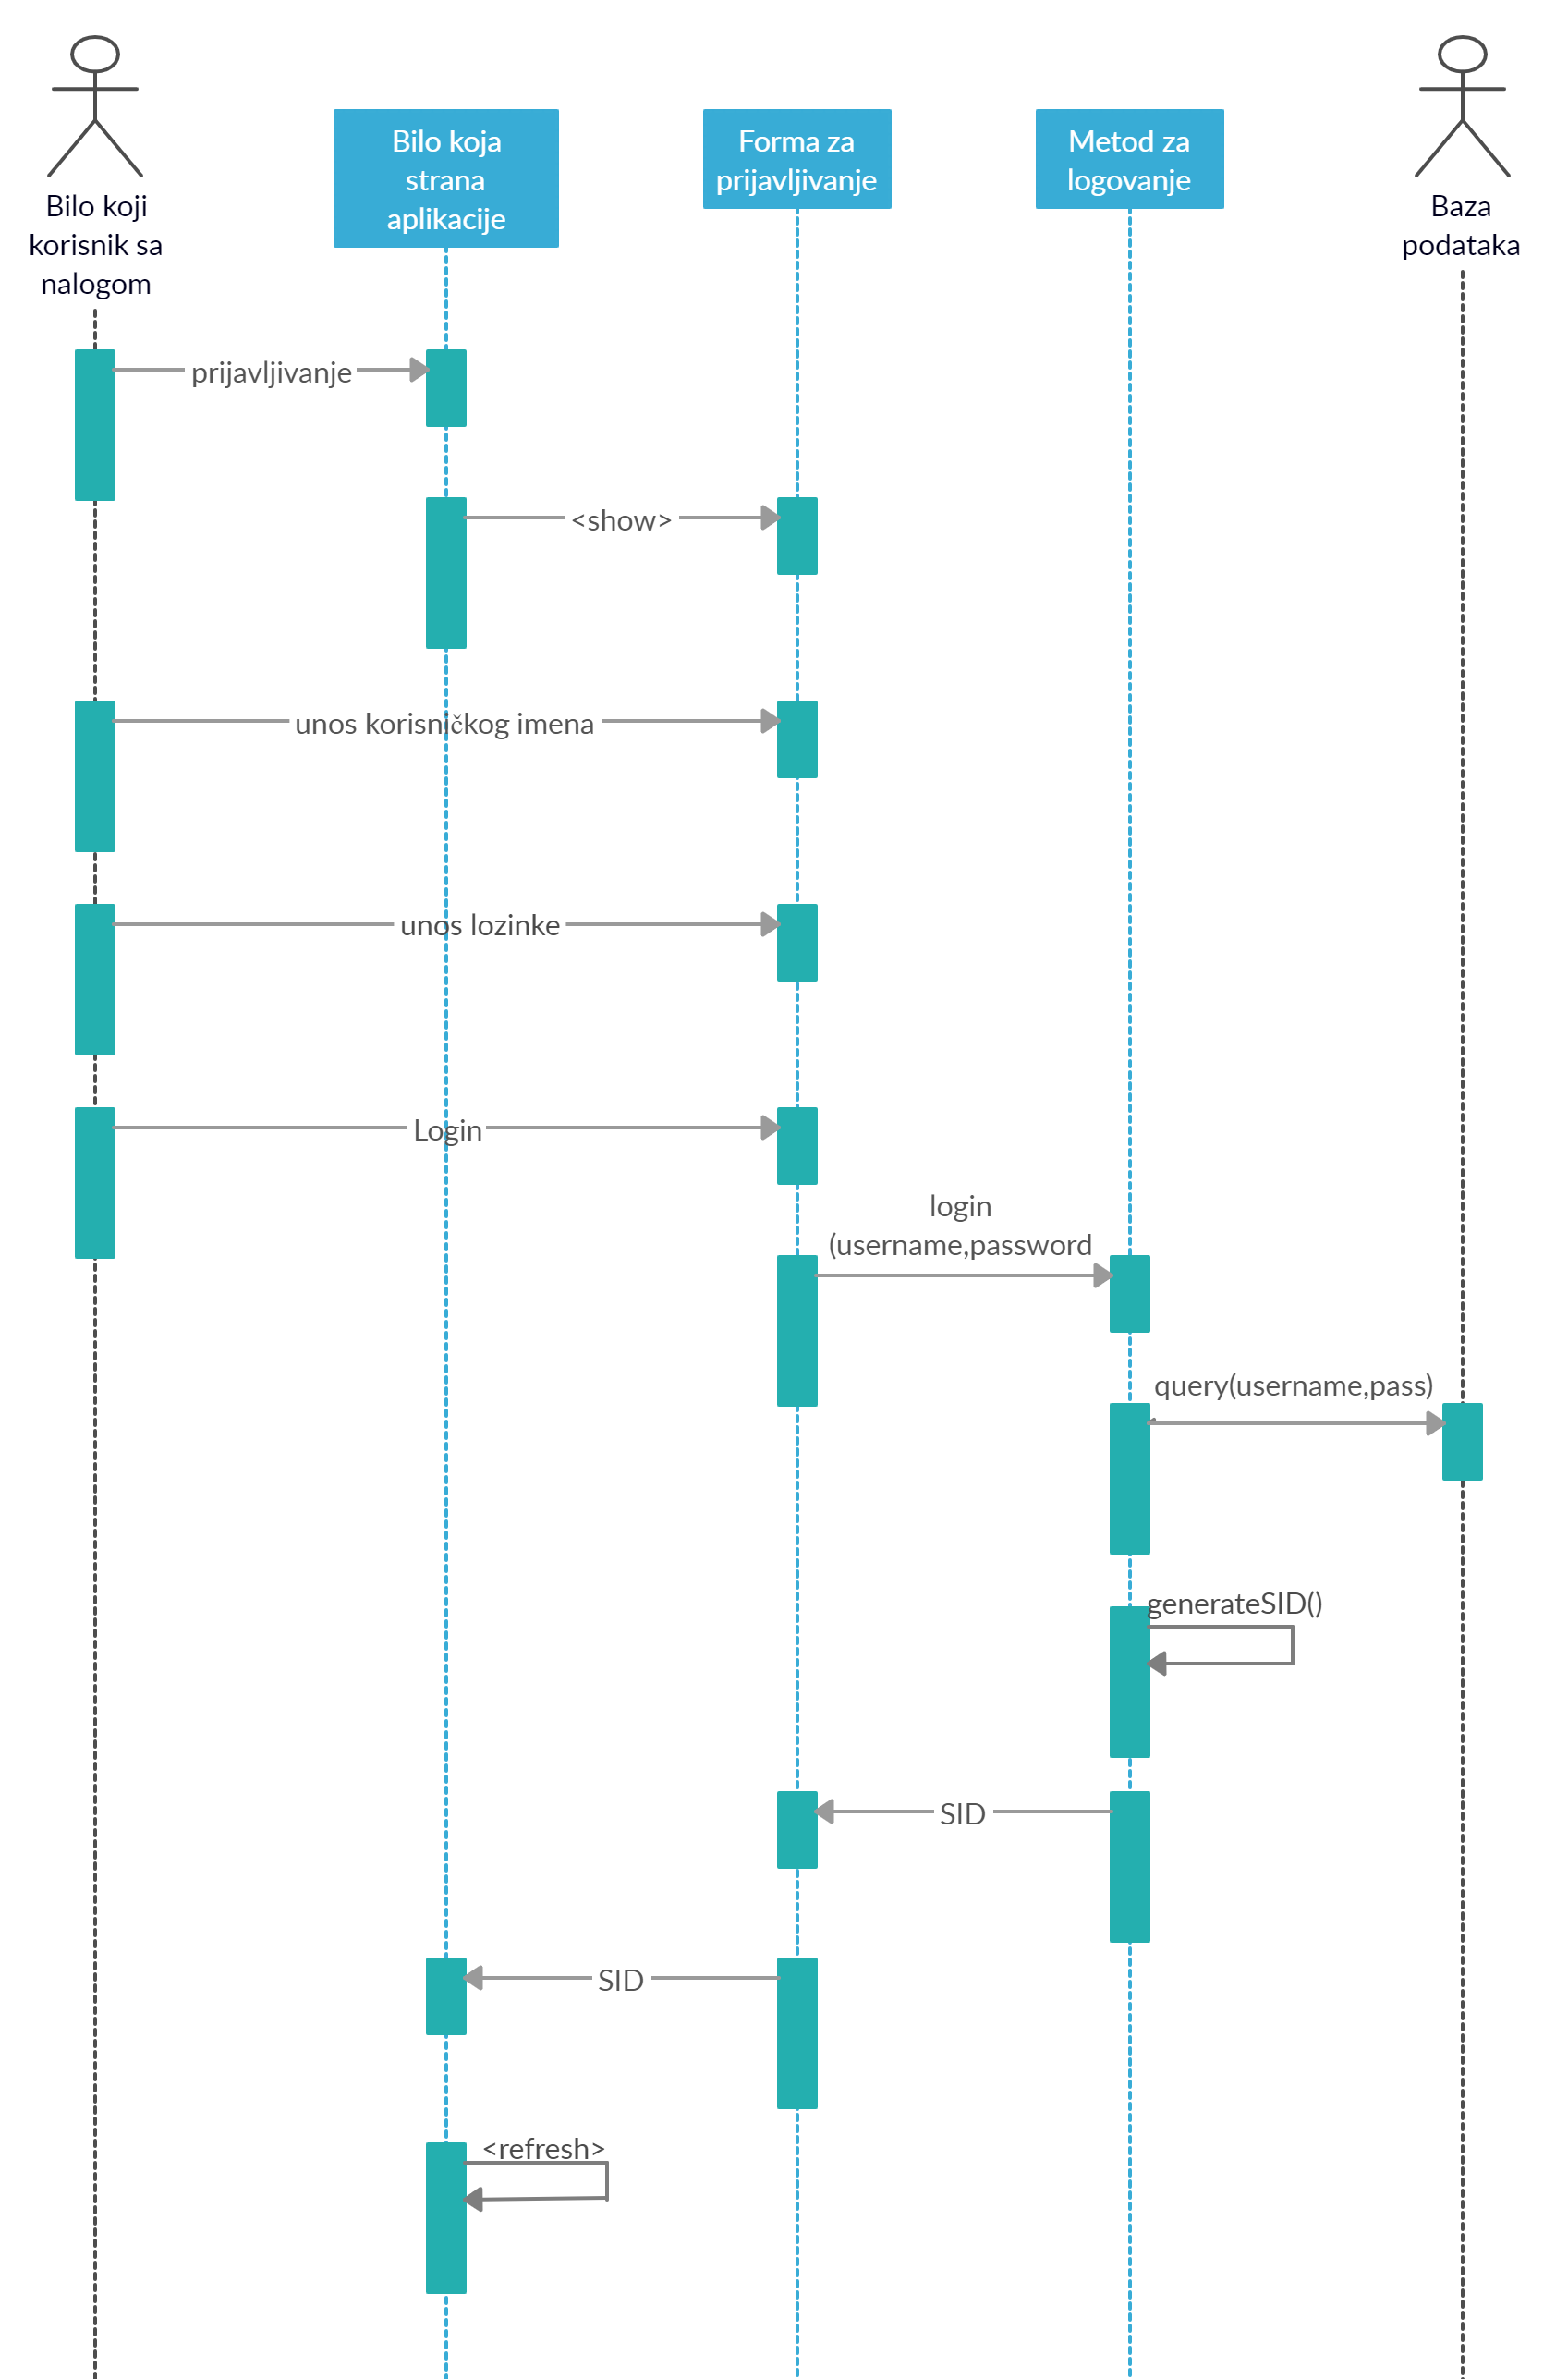
Dijagram sekvence:

Ažuriranje osnovnih podataka o ugostiteljskom objektu
Kratak opis:
Ažuriranje podataka o ugostiteljskom objektu od strane prijavljenog menadžera ugostiteljskog objekta.
Akteri:
Menadžer ugostiteljskog objekta, Administrator.
Preduslovi:
Korisnik je prijavljen na portal.
Osnovni tok:
- Korisnik bira opciju za prikaz podataka o ugostiteljskom objektu.
- Prikazuje se stranica sa podacima o ugostiteljskom objektu.
- Korisnik bira opciju izmena podataka.
- Prikazuje se popunjena forma sa podacima o ugostiteljskom objektu.
- Korisnik menja željene podatke iz forme i na kraju aktivira komandu Sačuvaj.
- Vrši se provera podataka [izuzetak: podaci o ugostiteljskom objektu nisu validni].
- Vrši se ažuriranje podataka u bazi podataka.
- Osvežava se stranica sa podacima o ugostiteljskom objektu.
Izuzeci:
[Podaci o ugostiteljskom objektu nisu validni] Prikazuje se obaveštenje na formi sa podacima o ugostiteljskom objektu.
Posledice:
Podaci o ugostiteljskom objektu su izmenjeni.

Dodavanje novog događaja
Kratak opis:
Dodavanje novog događaja od strane menadžera ugostiteljskog objekta.
Akteri:
Menadžer ugostiteljskog objekta.
Preduslovi:
Korisnik je prijavljen na portal.
Osnovni tok:
- Korisnik bira opciju za prikaz podataka o ugostiteljskom objektu.
- Prikazuje se stranica sa podacima o ugostiteljskom objektu.
- Korisnik bira opciju za dodavanje novog događaja.
- Prikazuje se forma za dodavanje novog događaja sa odgovarajućim poljima.
- Nakon unosa zahtevanih podataka korisnik aktivira komandu Dodaj.
- Vrši se provera podataka [izuzetak: podaci o događaju nisu validni].
- Vrši se ažuriranje baze podataka.
- Osvežava se stranica sa događajima.
Izuzeci:
[Podaci o događaju nisu validni] Prikazuje se poruka o grešci na formi za unos podataka o događaju.
Posledice:
Novi događaj je dodat.

Brisanje postojećeg događaja
Kratak opis:
Biranje postojećeg događaja od strane menadžera ugostiteljskog objekta koji je taj događaj kreirao ili administratora.
Akteri:
Menadžer ugostiteljskog objekta.
Preduslovi:
Korisnik je prijavljen na portal.
Osnovni tok:
- Korisnik bira opciju za prikaz podataka o ugostiteljskom objektu.
- Prikazuje se stranica sa podacima o ugostiteljskom objektu.
- Korisnik bira opciju za prikaz rasporeda događaja u ugostiteljskom objektu.
- Prikazuje se raspored događaja u ugostiteljskom objektu.
- Korisnik bira opciju za brisanje određenog događaja.
- Prikazuje se poruka za potvrdu brisanja događaja.
- Korisnik potvrđuje da želi da obriše zadati događaj.
- Vrši se brisanje podataka o događaju u bazi podataka.
- Osvežava se stranica sa događajima.
Izuzeci:
Nema.
Posledice:
Izabrani događaj je obrisan.

Ažuriranje podataka o događaju
Kratak opis:
Izmena osnovnih podataka o određenom događaju u ugostiteljskom objektu.
Akteri:
Menadžer ugostiteljskog objekta.
Preduslovi:
Korisnik je prijavljen na web aplikaciju.
Osnovni tok:
- Korisnik bira opciju za prikaz podataka o ugostiteljskom objektu.
- Prikazuje se stranica sa podacima o ugostiteljskom objektu.
- Korisnik bira opciju za prikaz rasporeda događaja u ugostiteljskom objektu.
- Prikazuje se raspored događaja u ugostiteljskom objektu.
- Korisnik bira opciju za prikaz podataka o određenom događaju.
- Prikazuje se popunjena forma sa podacima o događaju.
- Korisnik menja željene podatke iz forme i na kraju aktivira komandu Sačuvaj.
- Vrši se provera podataka [izuzetak: podaci o događaju nisu validni].
- Vrši se ažuriranje podataka u bazi podataka.
- Osvežava se stranica sa rasporedom događaja.
Izuzeci:
[Podaci o događaju nisu validni] Prikazuje se poruka o grešci na formi za unos podataka o događaju.
Posledice:
Informacije o događaju su izmenjene.

Kreiranje nove rezervacije
Kratak opis:
Kreiranje rezervacije od strane korisnika koji ima mogućnost rezervisanja.
Akteri:
Korisnik koji ima mogućnost rezervisanja.
Preduslovi:
Korisnik je prijavljen na web aplikaciju.
Osnovni tok:
- Korisnik bira opciju za prikaz stranice sa listom ugostiteljskih objekata.
- Prikazuje se stranica sa listom ugostiteljskih objekata.
- Korisnik bira opciju za prikaz podataka o ugostiteljskom objektu.
- Prikazuje se stranica sa podacima o ugostiteljskom objektu.
- Korisnik bira opciju za prikaz rasporeda u ugostiteljskom objektu.
- Prikazuje se stranica sa rasporedom u ugostiteljskom objektu.
- Korisnik bira opciju za kreiranje rezervacije za dati događaj.
- Prikazuje se stranica sa formom za kreiranje rezervacije.
- Korisnik popunjava formu i na kraju aktivira komandu Reserve.
- Vrši se provera podataka [izuzetak: podaci o rezervaciji nisu validni].
- Vrši se ažuriranje podataka u bazi podataka.
- Prikazuje se stranica sa rasporedom događaja u ugostiteljskom objektu.
Izuzeci:
[Podaci o rezervaciji nisu validni] Prikazuje se poruka o grešci na formi za unos podataka o rezervaciji.
Posledice:
Kreirana je nova rezervacija.

Brisanje postojeće rezervacije
Kratak opis:
Brisanje postojeće rezervacije od strane korisnika koji ima mogućnost rezervisanja.
Akteri:
Korisnik koji ima mogućnost rezervisanja.
Preduslovi:
Korisnik je prijavljen na web aplikaciju.
Osnovni tok:
- Korisnik bira opciju za prikaz spiska svojih rezervacija.
- Prikazuje se stranica sa rezervacijama.
- Korisnik bira opciju za brisanje(otkazivanje) određene rezervacije.
- Prikazuje se poruka kojom se zahteva potvrda brisanja.
- Korisnik potvrđuje da želi da obriše odgovarajuću rezervaciju.
- Rezervacija se briše iz baze podataka
- Osvežava se stranica sa spiskom rezervacija.
Izuzeci:
Nema.
Posledice:
Obrisana je postojeća rezervacija.
Dijagram sekvence:

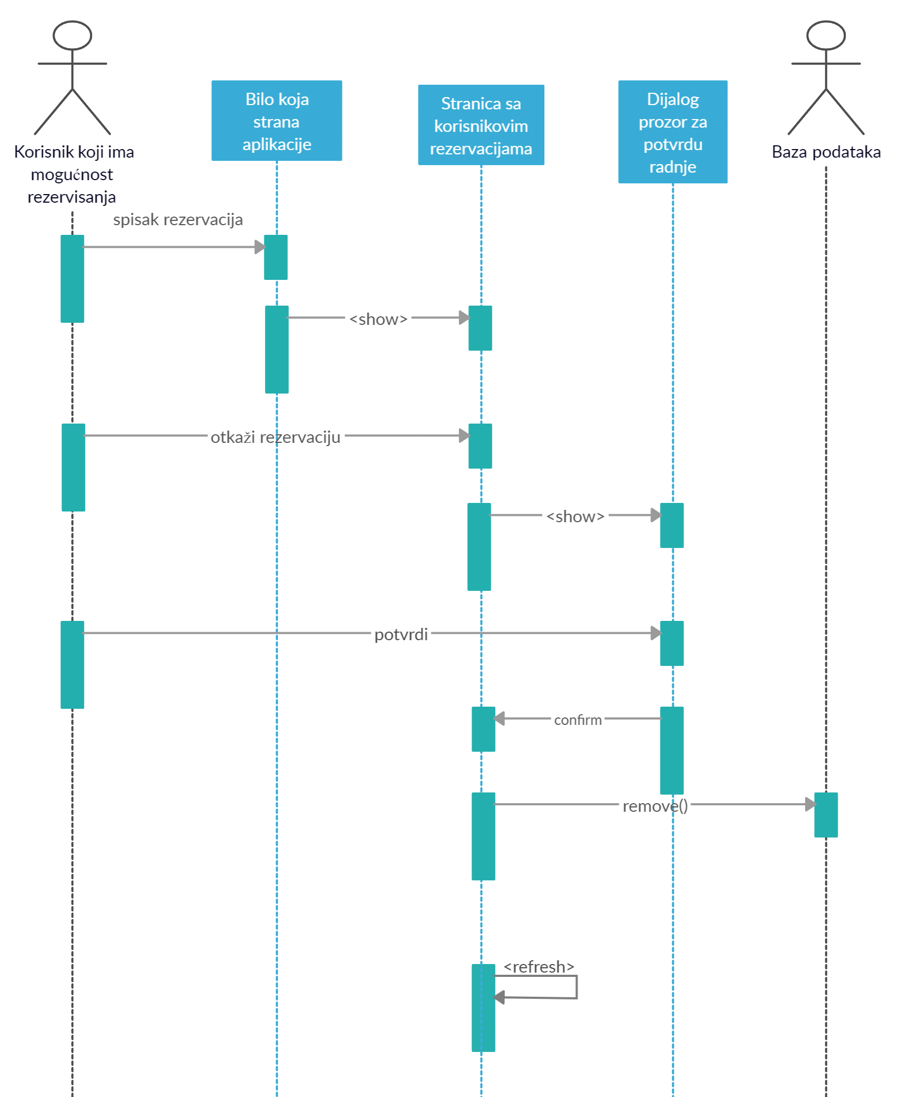

Pregled recenzija o određenom ugostiteljskom objektu
Kratak opis:
Pregled recenzija o ugostiteljskom objektu radi boljeg i lakšeg izbora.
Akteri:
Posetilac web aplikacije, Korisnik koji ima mogućnost rezervisanja, Menadžer ugostiteljskog objekta, Administrator.
Preduslovi:
Nema.
Osnovni tok:
- Korisnik bira opciju za prikaz liste ugostiteljskih objekata.
- Prikazuje se stranica sa listom ugostiteljskih objekata.
- Korisnik bira ugostiteljski objekat za koji želi da vidi recenzije.
- Prikazuje se stranica sa podacima(uključujući i recenzije) o ugostiteljskom objektu.
Izuzeci:
Nema.
Posledice:
Prikaz recenzija o ugostiteljskom objektu na strani sa njegovim podacima.

Kreiranje nove recenzije
Kratak opis:
Kreiranje nove recenzije od strane korisnika koji ima mogućnost rezervisanja za određeni objekat.
Akteri:
Korisnik koji ima mogućnost rezervisanja.
Preduslovi:
Korisnik nema nijednu napisanu recenziju za određeni ugostiteljski objekat.
Osnovni tok:
- Korisnik bira opciju za prikaz liste ugostiteljskih objekata.
- Prikazuje se stranica sa listom ugostiteljskih objekata.
- Korisnik bira ugostiteljski objekat za koji želi da napiše novu recenziju.
- Prikazuje se stranica sa podacima(uključujući i recenzije) o ugostiteljskom objektu.
- Korisnik aktivira komandu Dodaj recenziju.
- Prikazuje se forma za dodavanje nove recenzije sa odgovarajućim poljima.
- Nakon unosa zahtevanih podataka korisnik aktivira komandu Dodaj recenziju.
- Vrši se provera podataka [izuzetak: podaci o događaju nisu validni].
- Vrši se ažuriranje baze podataka.
- Osvežava se stranica ugostiteljskog objekta.
Izuzeci:
[Podaci o recenziji nisu validni] Prikazuje se poruka o grešci na formi za unos podataka o recenziji.
Posledice:
Kreirana je nova recenzija za određeni ugostiteljski objekat.

Dijagram sekvence:

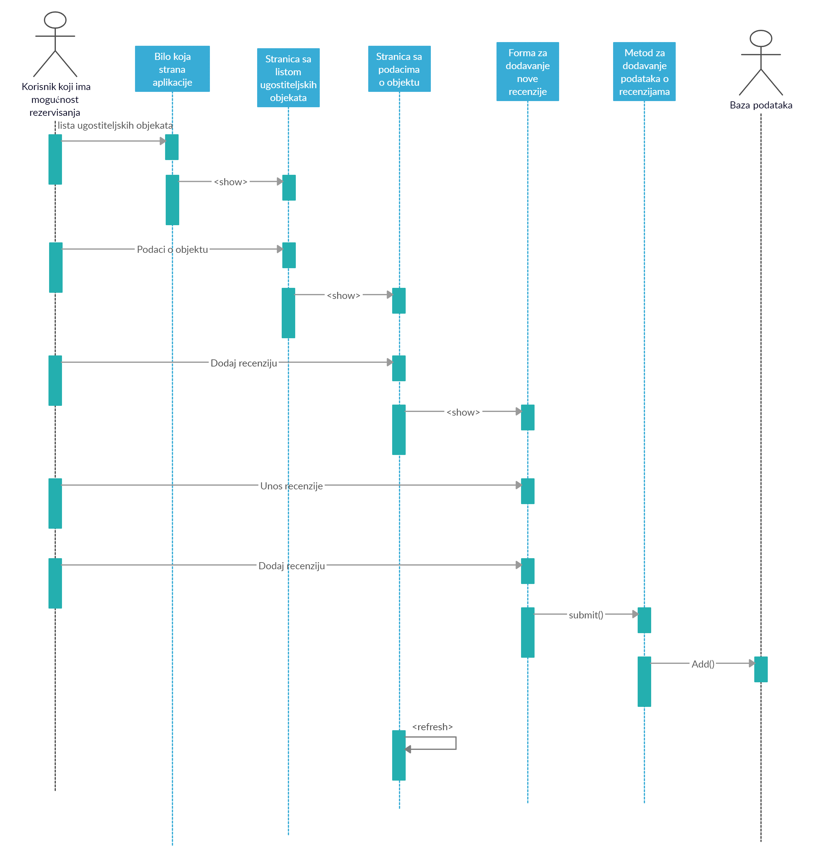
Brisanje postojeće recenzije
Kratak opis:
Brisanje postojeće recenzije od strane administratora ukoliko sadrži vulgarne reči ili je na neki način ugrozila ostale korisnike web aplikacije.
Akteri:
Administrator.
Preduslovi:
Administrator je prijavljen na web aplikaciju.
Osnovni tok:
- Administrator bira opciju za prikaz liste ugostiteljskih objekata.
- Prikazuje se stranica sa listom ugostiteljskih objekata.
- Administrator bira ugostiteljski objekat za koji želi da obriše recenziju.
- Prikazuje se stranica sa podacima(uključujući i recenzije) o ugostiteljskom objektu.
- Administrator aktivira komandu Obriši recenziju.
- Prikazuje se poruka za potvrdu brisanja recenzije.
- Administrator potvrđuje da želi da obriše zadatu recenziju.
- Vrši se ažuriranje baze podataka.
- Osvežava se stranica ugostiteljskog objekta.
Izuzeci:
Nema.
Posledice:
Recenzija za određeni ugostiteljski objekat je obrisana.

Kreiranje naloga korisnika koji ima mogućnost rezervisanja
Kratak opis:
Kreiranje naloga korisnika koji ima mogućnost rezervisanja u cilju pristupa specifičnim funkcijama.
Akteri:
Korisnik koji ima mogućnost rezervisanja.
Preduslovi:
Korisnik ne poseduje nalog sa email-om koji želi da iskoristi pri kreiranju novog naloga.
Osnovni tok:
- Korisnik bira opciju Register sa bilo koje stranice web aplikacije.
- Prikazuje se forma za registrovanje.
- Bira tip korisnika – korisnik koji ima mogućnost rezervisanja.
- Korisnik popunjava formu sa potrebnim podacima.
- Uneti podaci se proveravaju [izuzetak: nevalidan email i/ili nevalidna lozinka i/ili već postoji korisnik sa istom email adresom].
- Vrši se ažuriranje baze podataka.
- Otvara se stranica za prijavljivanje.
Izuzeci:
[Nevalidan email i/ili nevalidna lozinka i/ili već postoji korisnik sa istom email adresom] Prikazuje se obaveštenje na formi za registrovanje.
Posledice:
Nalog korisnika koji ima mogućnost rezervisanja je kreiran.

Kreiranje naloga korisnika koji ima mogućnost rezervisanja
Kratak opis:
Kreiranje naloga menadžera ugostiteljskog objekta u cilju pristupa specifičnim funkcijama.
Akteri:
Menadžer ugostiteljskog objekta.
Preduslovi:
Korisnik ne poseduje nalog sa email-om koji želi da iskoristi pri kreiranju novog naloga.
Osnovni tok:
- Korisnik bira opciju Register sa bilo koje stranice web aplikacije.
- Prikazuje se forma za registrovanje.
- Bira tip korisnika – menadžer ugostiteljskog objekta.
- Korisnik popunjava formu sa potrebnim podacima.
- Uneti podaci se proveravaju [izuzetak: nevalidan email i/ili nevalidna lozinka i/ili već postoji korisnik sa istom email adresom].
- Vrši se ažuriranje baze podataka.
- Otvara se stranica za prijavljivanje.
Izuzeci:
[Nevalidan email i/ili nevalidna lozinka i/ili već postoji korisnik sa istom email adresom] Prikazuje se obaveštenje na formi za registrovanje.
Posledice:
Nalog menadžera ugostiteljskog objekta je kreiran.

Brisanje postojećeg naloga korisnika koji ima mogućnost rezervisanja
Kratak opis:
Brisanje postojećeg naloga korisnika koji ima mogućnost rezervisanja od strane administratora ukoliko je na neki način ugrozio ostale korisnike web aplikacije.
Akteri:
Administrator.
Preduslovi:
Administrator je prijavljen na web aplikaciju.
Osnovni tok:
- Administrator bira opciju za prikaz liste naloga korisnika koji imaju mogućnost rezervisanja.
- Prikazuje se stranica sa listom naloga korisnika koji imaju mogućnost rezervisanja.
- Administrator bira naloga korisnika koji imaju mogućnost rezervisanja koji želi da obriše.
- Administrator aktivira komandu Obriši nalog.
- Prikazuje se poruka za potvrdu brisanja naloga.
- Administrator potvrđuje da želi da obriše zadati nalog.
- Vrši se ažuriranje baze podataka.
- Osvežava se stranica za prikaz liste naloga korisnika koji imaju mogućnost rezervisanja.
Izuzeci:
Nema.
Posledice:
Nalog korisnika koji ima mogućnost rezervisanja je obrisan.

Brisanje postojećeg naloga menadžera ugostiteljskog objekta
Kratak opis:
Brisanje postojećeg naloga menadžera ugostiteljskog objekta od strane administratora ukoliko je na neki način ugrozio ostale korisnike web aplikacije ili je dao lažne informacije o nekom ugostiteljskom objektu.
Akteri:
Administrator.
Preduslovi:
Administrator je prijavljen na web aplikaciju.
Osnovni tok:
- Administrator bira opciju za prikaz liste naloga menadžera ugostiteljskih objekata.
- Prikazuje se stranica sa listom naloga menadžera ugostiteljskih objekata.
- Administrator bira naloga menadžera ugostiteljskih objekata koji želi da obriše.
- Administrator aktivira komandu Obriši nalog.
- Prikazuje se poruka za potvrdu brisanja naloga.
- Administrator potvrđuje da želi da obriše zadati nalog.
- Vrši se ažuriranje baze podataka.
- Osvežava se stranica za prikaz liste naloga menadžera ugostiteljskih objekata.
Izuzeci:
Nema.
Posledice:
Nalog menadžera ugostiteljskog objekta je obrisan.

Dodatni zahtevi

Funkcionalnost
U ovom odeljku su specificirani funkcionalni zahtevi koji su zajednički za više slučajeva korišćenja.
Table4U web aplikacija ne zahteva nikakve dodatne funkcionalnosti.

Upotrebivost
U ovom odeljku su specificirani zahtevi koji su vezani za, ili utiču na upotrebivosti sistema koji se razvija.
Korisnički interfejs prilagođen korisniku:
Korisnički interfejs Table4U web aplikacije će biti dizajniran tako da bude omogućeno jednostavno i intuitivno korišćenje bez potrebe za organizovanjem dodatne obuke.

Pouzdanost
U ovom odeljku su specificirani zahtevi u pogledu pouzdanosti sistema koji se razvija.
Dostupnost:
Table4U web aplikacija će biti dostupan 24 časa dnevno, 7 dana u nedelji. Vreme kada portal nije dostupan ne sme da pređe 10%.
Srednje vreme između otkaza:
Srednje vreme između dva sukcesivna otkaza ne sme da padne ispod 120 sati.

Performanse
U ovom odeljku su specificirani zahtevi koji definišu željene performanse sistema koji se razvija.
Broj korisnika koji simultano pristupaju:
Sistem će da podrži do 1000 simultanih pristupa korisnika web aplikaciji.
Vreme odziva za pristup bazi podataka:
Vreme potrebno za pristupanje bazi podataka u cilju izvršenja nekog upita ne sme da bude veće od 5 sekundi.

Podrška i održavanje
U ovom odeljku su specificirani zahtevi koji treba da poboljšaju stepen podrške i mogućnost održavanja sistema koji se razvija.
Table4U web aplikacija zahteva proveru podataka od strane administratora.

Ograničenja
U ovom odeljku su specificirana ograničenja kojih se treba pridržavati pri projektovanju sistema koji se razvija.
Hardverska platforma:
Klijentski deo sistema treba da ima mogućnost izvršavanja na bilo kom PC računaru sa minimum Pentium II procesorom i 128 MB RAM memorije.
Serverski deo sistema će raditi na PC računaru sa procesorom Pentium IV i 1GB RAM memorije.
Tipovi Web čitača:
Klijentski deo Table4U web aplikacije će biti optimizovan za sledeće Web čitače: Internet Explorer 6.0 i noviji, Opera 8.0 i noviji, kao i Firefox (Mozilla).

